ТОСы: 1. «Аборигены-рыбаки Байкала», 2. «Байкал», 3. «Дельта реки Селенги», 4. «Память», 5. «Рыбак», 6. «Музей Байкальского рыбацкого флота», 7. «Никто не забыт, ничто не забыто», 8. «Юрта», 9. «Традиция», «Маргарита», 10 «Рыбачка» 11. «Краски Байкала», 12. «Голос Байкала», 13. «Молодежный», 14. «Волонтеры» и 15. «ДНД МЧС» МО СП «Ранжуровкое» Кабанский район Республика Бурятия

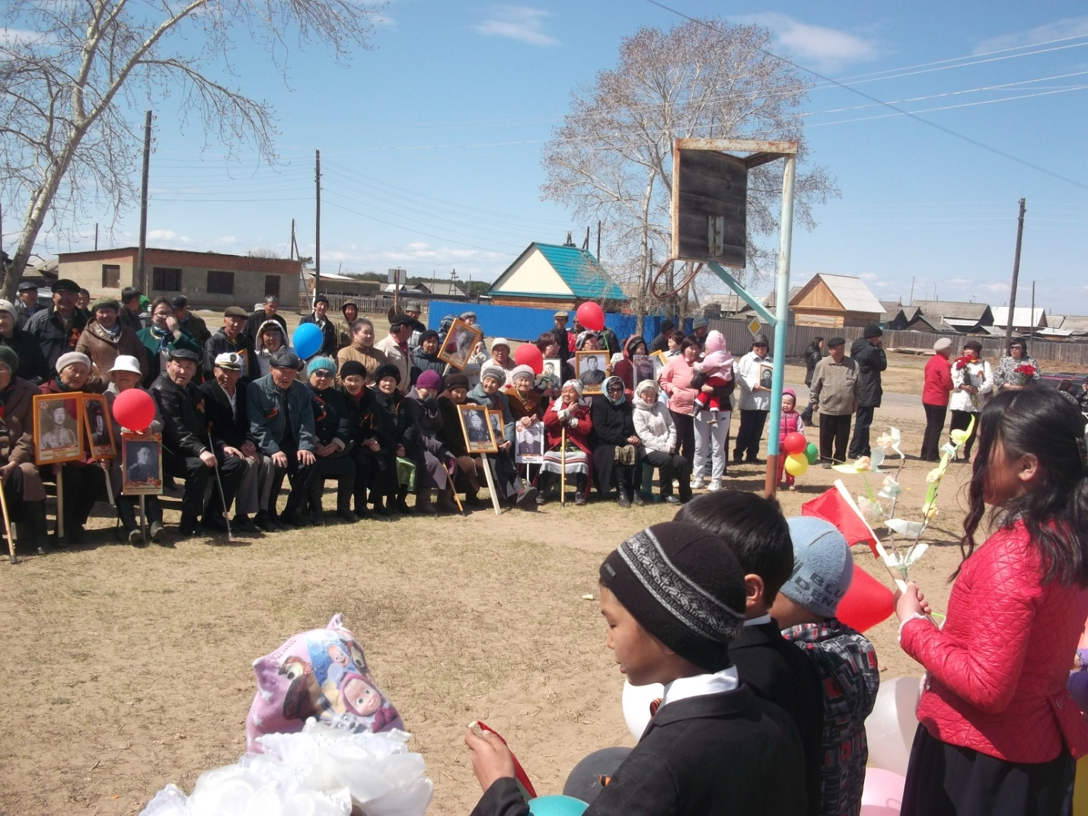
Члены вышуказанных ТОСов улуса Ранжурово приняли участие на митинге и праздновании Великой Победы советского народа над фашисткой Германией

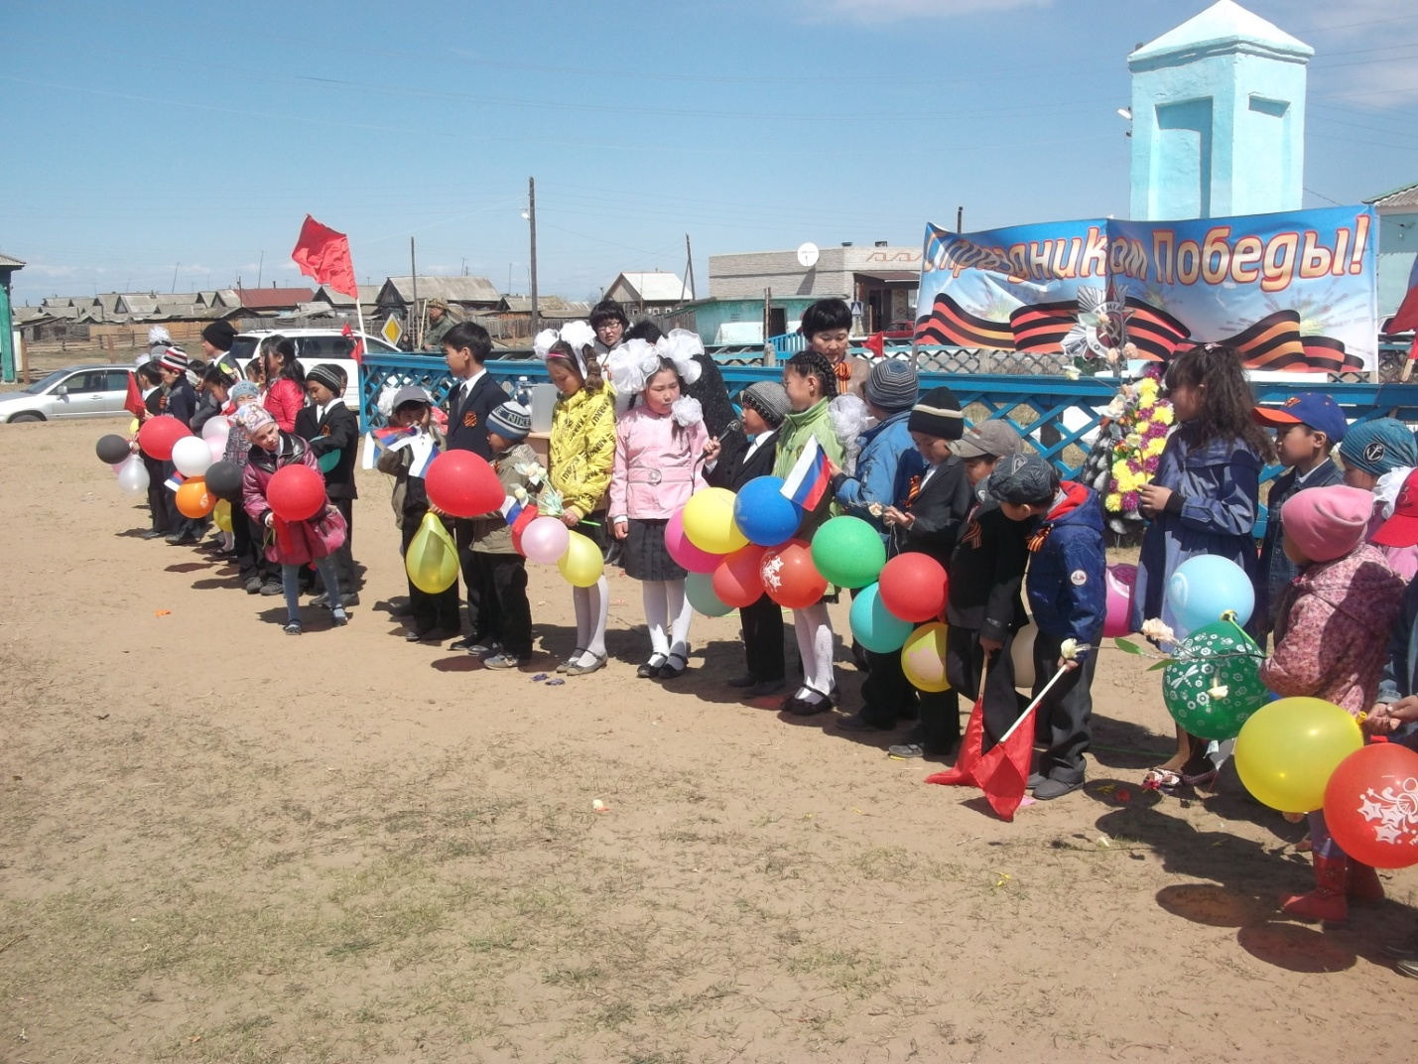

Молодые члены ТОСов улуса Ранжурово , ученики начальной школы выступают с концертом на митинге посвященной Великой Победы 9 мая 1945 года
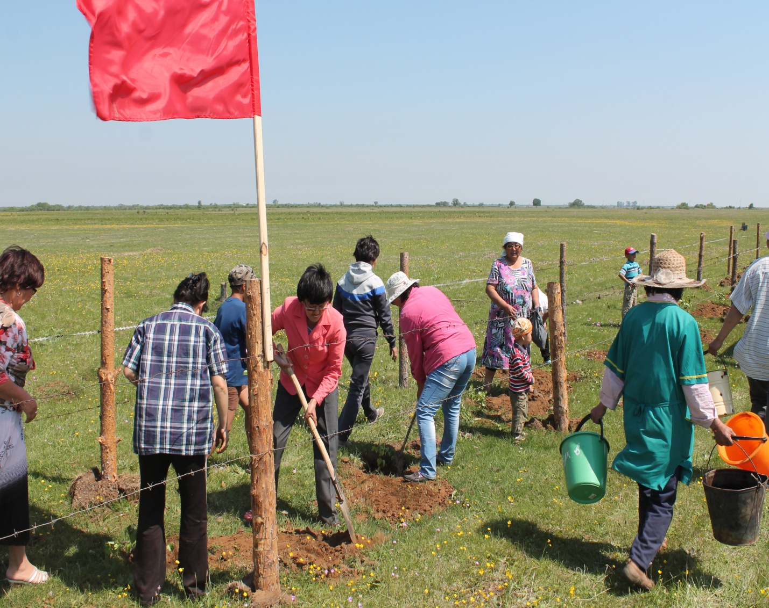

Члены ТОСов улуса Ранжурово активно приняли участие в посадке саженцев берез на Аллее Победы, посвященный землякам-участникам ВОВ.
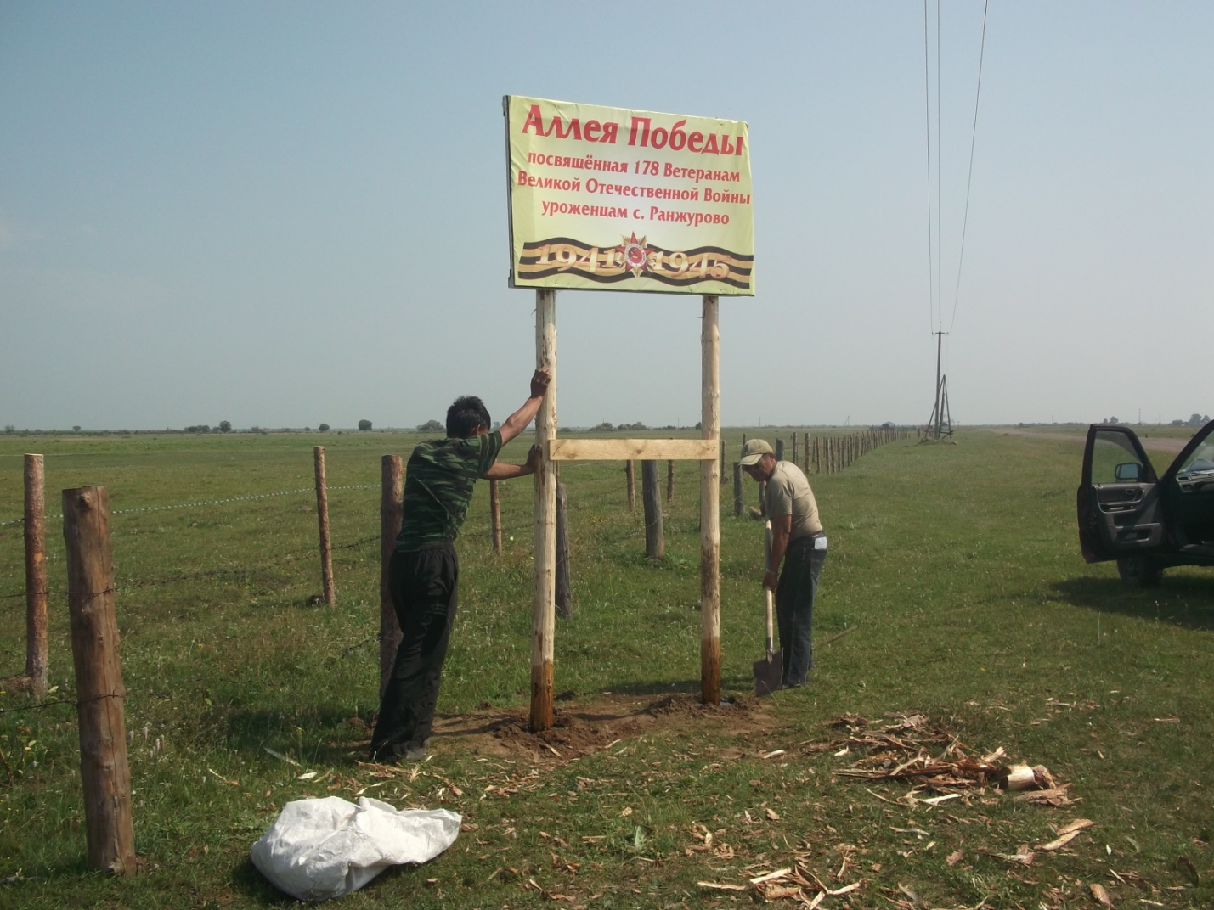

Члены ТОСа «Волонтеры» установили на Аллее Победы баннеры
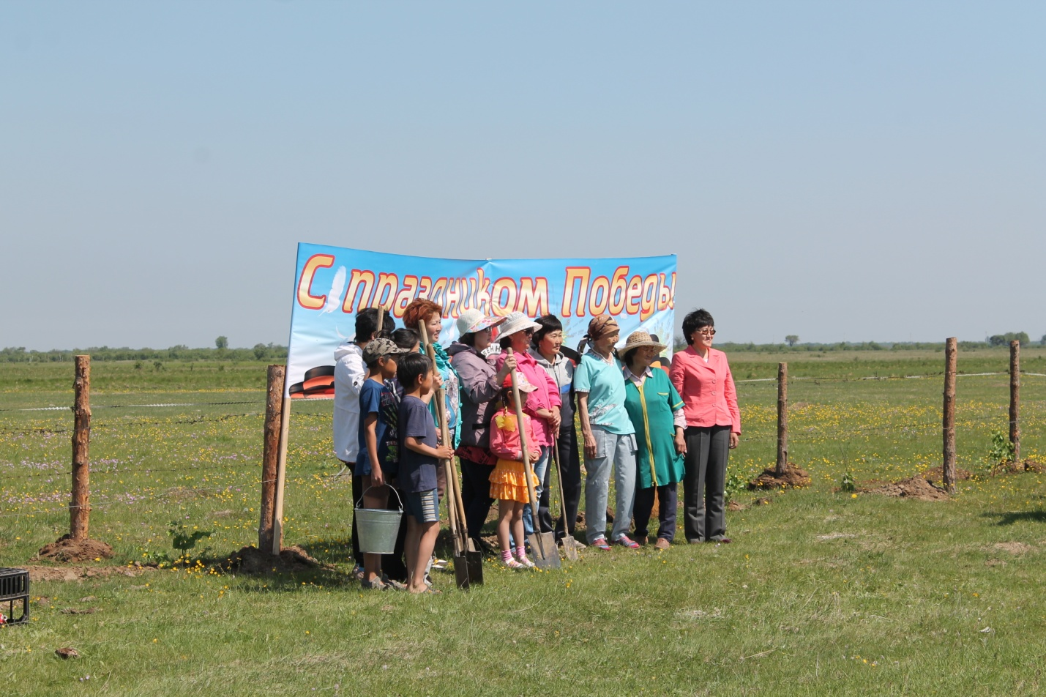

Члены ТОСов «Аборигены-рыбаки Байкала» и «Маргарита» после полива саженцев берез на Аллее Победы.

ТОСы «Часовня», «Шумиха» и «Степнодврецкий» села Степной Дворец МО СП «Ранжуровское» Кабанского района Республики Бурятия

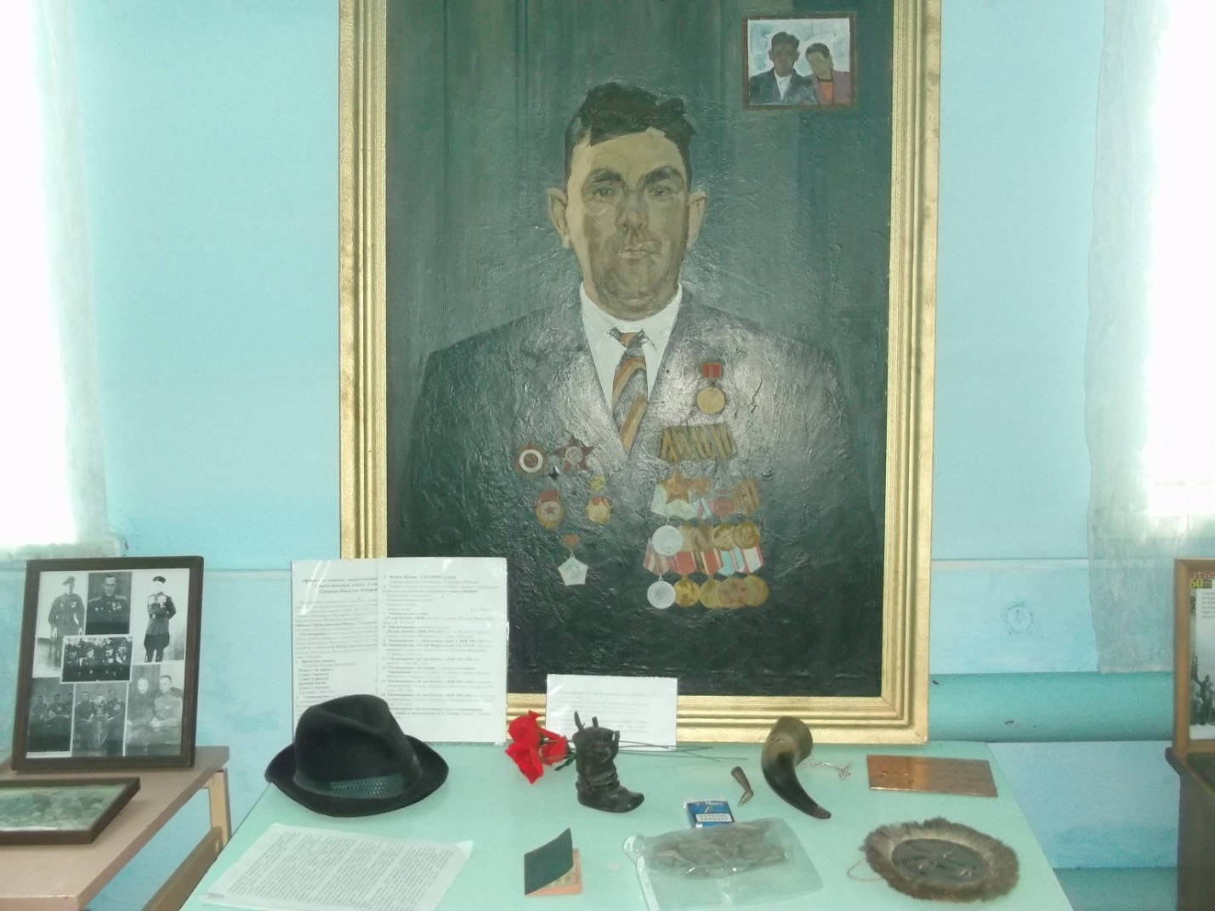

Вышеуказанные члены ТОСов в настоящее время собирают материал для создания музея посвященного кавалеру Орденов солдатской Славы Суворову Николаю Федоровичу

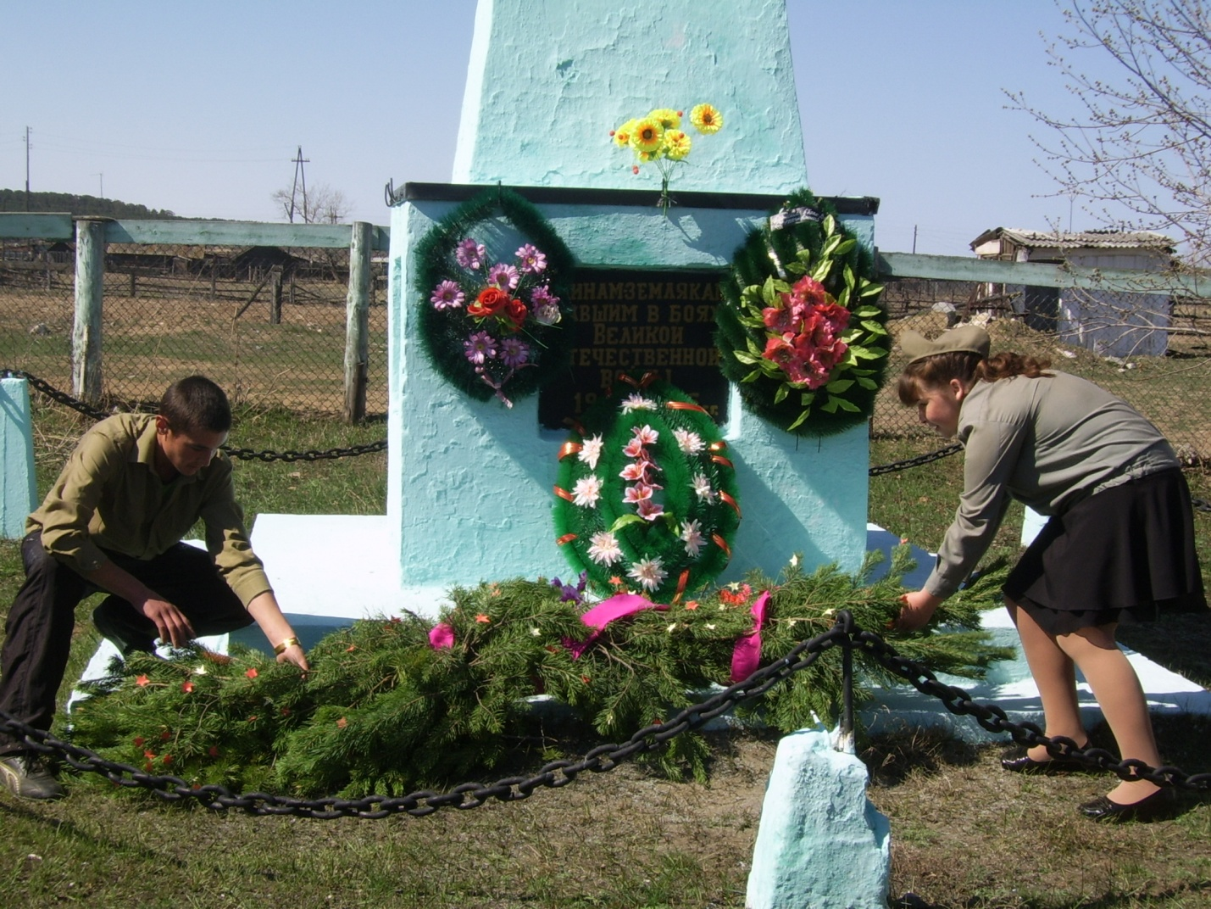

Торжественный момент установки венка на памятнике посвященный участникам ВОВ. Село Степной Дворец. 9 мая 2019 год



Члены ТОСа «Шумиха», ученики Степнодворецкой школы поздравляют участника Трудового фронта, жителя с. Степной Дворец.

Молодые члены ТОСов всех трех сел поселения с. Истомино, с. Степной Дворец и улуса Ранжурово МО СП «Ранжуровское» Кабанского района, традиционно в течении пяти лет каждый год в день «Памяти и печали» 22 июня выпускают кораблики в воды реки Селенги в память ушедшим на войну своим дедам и прадедушкам.
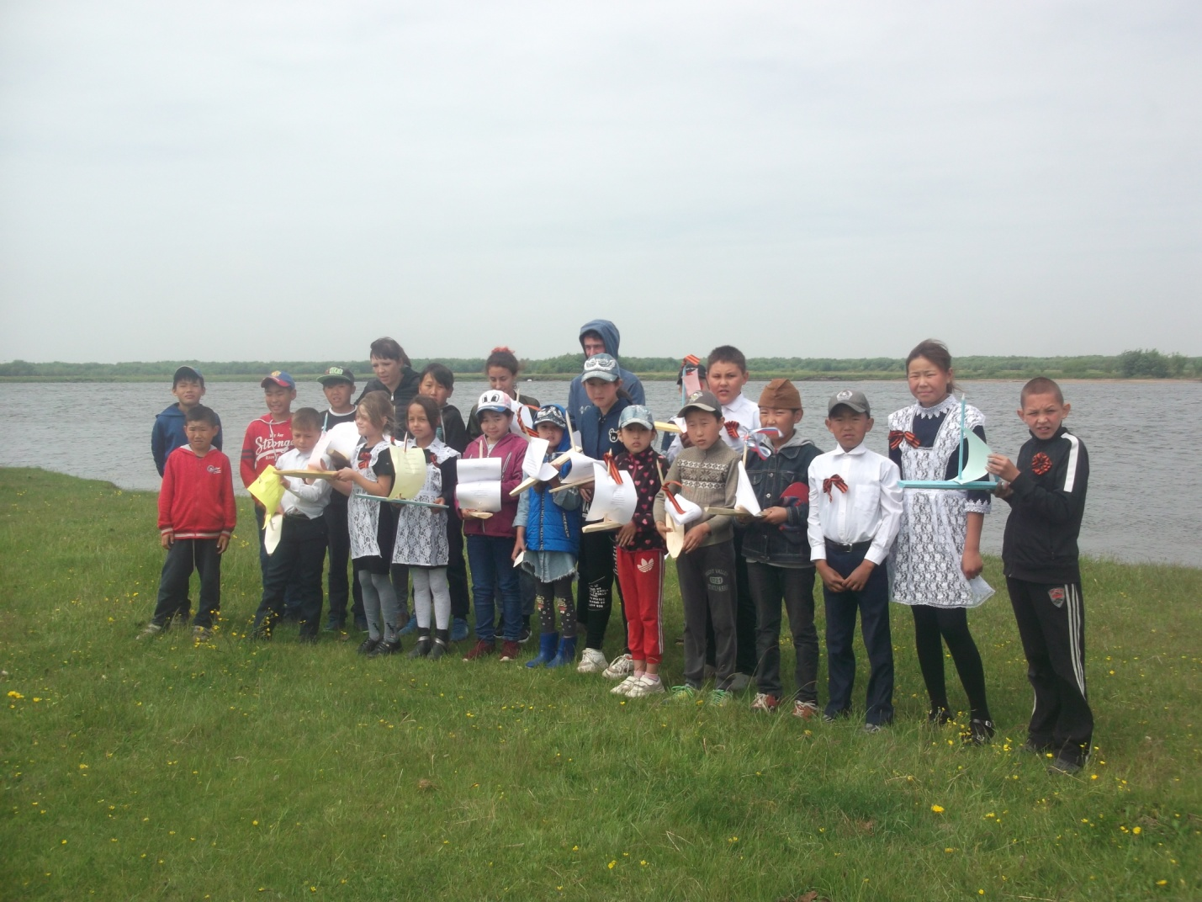

Молодые члены ТОСов поселения на брегц реки Селенга в районе местности «Бараний мыс»
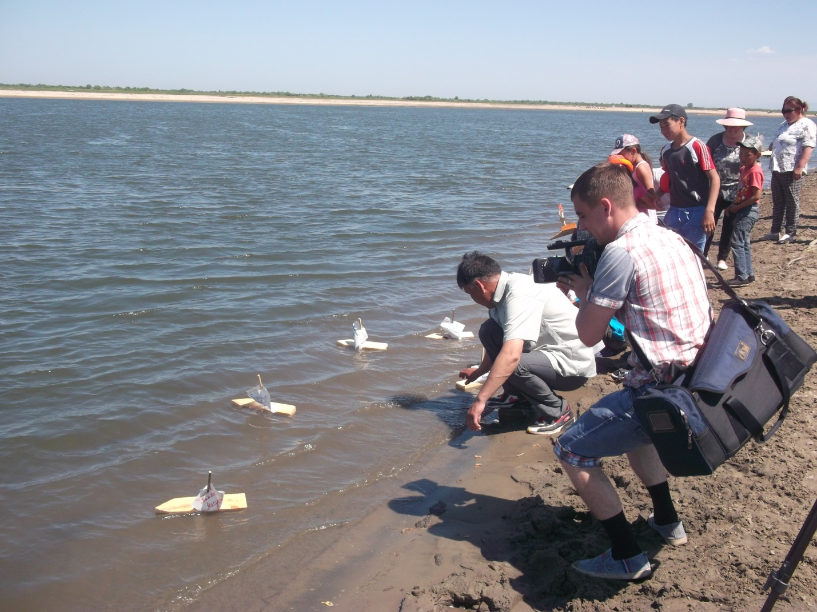

Торжественный момент выпуска корабликов в воды реки Селенга

Молодые членов всех ТОСов поселения в начале мая каждого года устраивают велосипедную гонку посвященную в честь празднования Великой Победы – 9 мая 1945 года.
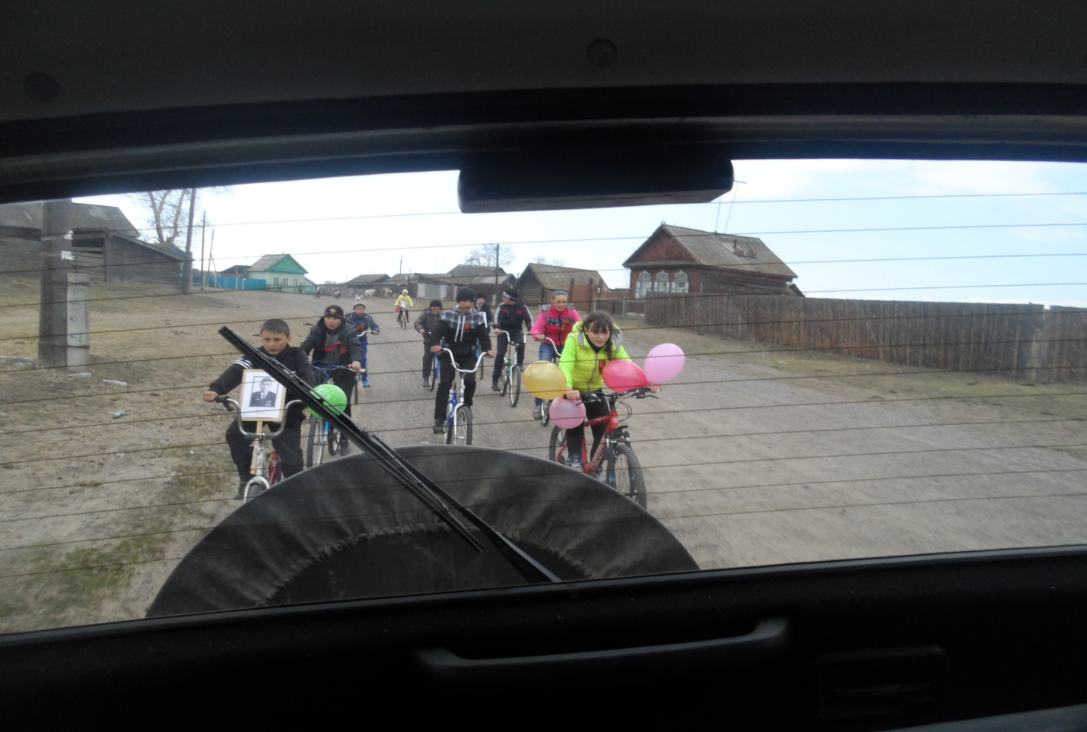

Молодые члены ТОСов на марше.

Члены ТОСов «Берег Байкала», «Остров», «Мечта» и «У озера» села Истомино в составе «Бессмертного полка»
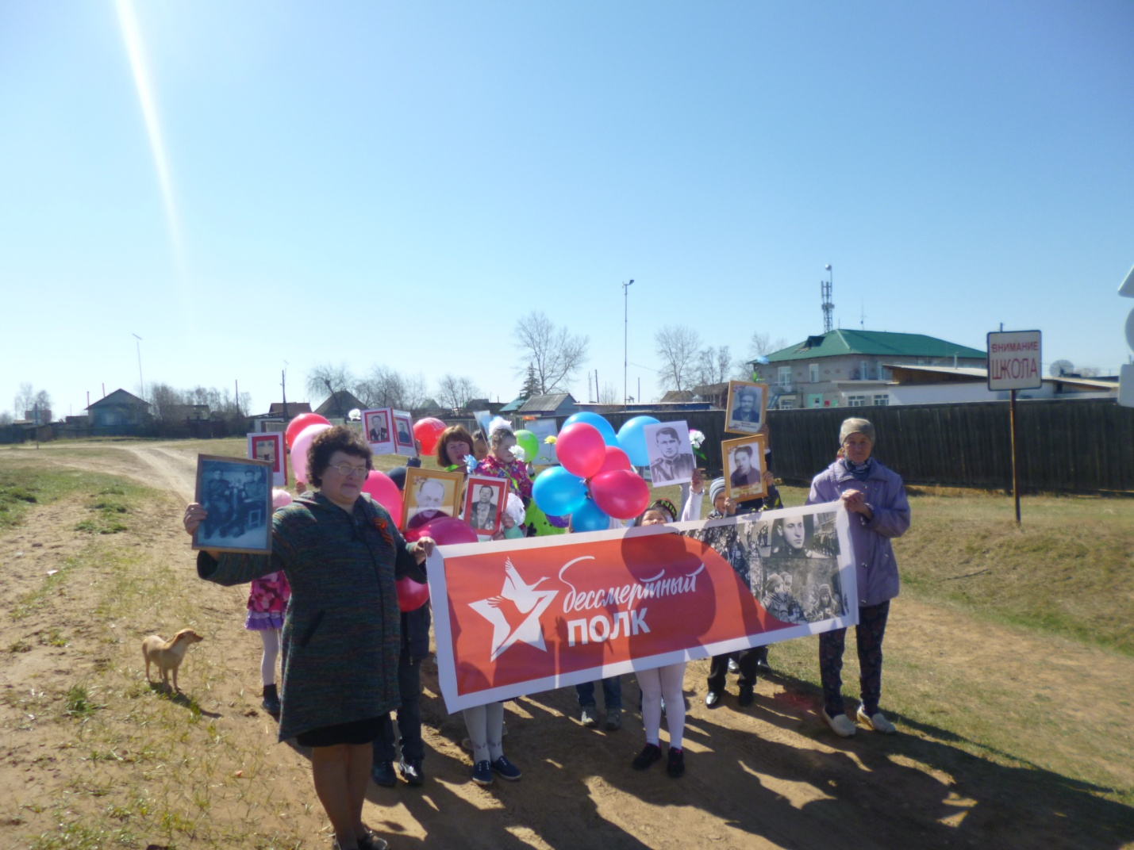

«Бессмертный полк» села Истомино перед началом марша по селу.
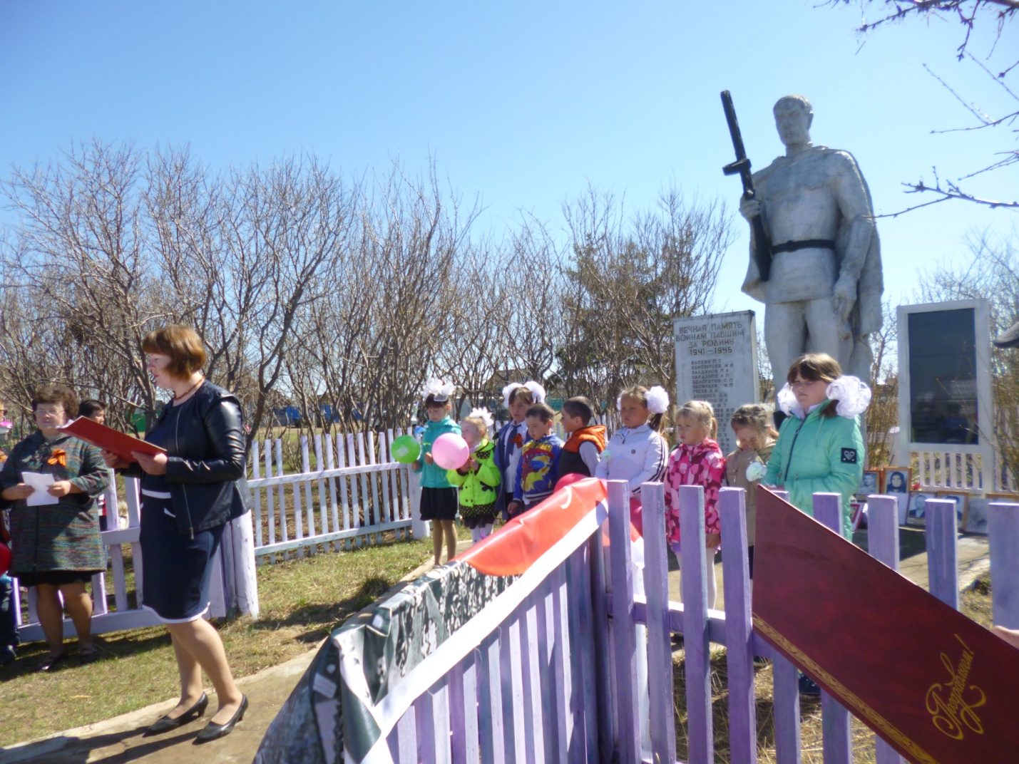

Митинг жителей село Истомино посвященный празднованию 74 ой годовщины Великой Победы

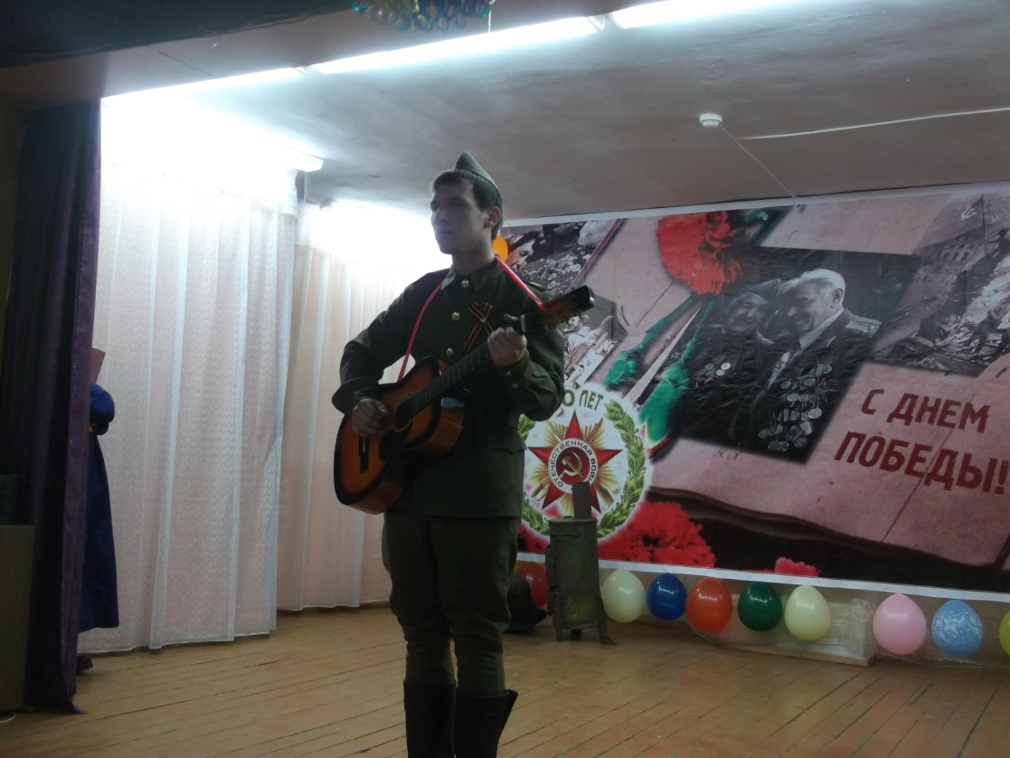

с. Истомино Концерт подготовленный членами ТОСов « Берег Байкала», «У озера», «Остров» и Мечта» посвященный 74 ой годовщины Великой Победы.

